9октября 2020 года
(конференц-зал института)

12.00 Открытие конференции: приветственное слово директора института, д.м.н., проф. Малышкиной А.И.

Устные доклады (время для доклада – 5-7 минут)

- Изменения показателей тромбоэластографии и функции тромбоцитов у беременных женщин с различными формами гипертензивных расстройств в III триместре беременности Садов Руслан Игоревич (г.Иваново)
- Особенности суточного мониторинга артериального давления и эластических свойств сосудов у беременных женщин с хронической артериальной гипертензией Панащатенко Анна Сергеевна (г.Иваново)
- Особенности оксигенации тканей предплечья у женщин с различными формами гипертензивных расстройств во время беременности и после родов Смирнова Елена Владимировна (г.Иваново)
- Оценка информированности акушеров-гинекологов по вопросам оказания медицинской помощи пациентам с гипертензивными расстройствами Некрасова Василиса Владимировна (г. Иваново)
- Ведение беременности и родов у женщин с дородовым излитием вод Тошева Ирода (г. Бухара, Узбекистан)
- Функциональная активность цитотоксических Т-лимфоцитов у женщин с угрожающими преждевременными родами Раджабова Наила Рустамовна (г.Иваново)
- Клинико-иммунологические особенности у женщин с угрожающим выкидышем в I триместре беременности Садыгова Айтан Видади кызы (г. Иваново)
- Цитокиновая регуляция у женщин с привычным невынашиванием беременности Козелкова Елена Владимировна (г.Иваново)
- Обоснование применения ретиноевой кислоты в терапии лейомиомы матки Воскресенская Дарья Леонидовна (г.Иваново)
- Особенности цитокинового статуса у мужчин с привычным бесплодием неясной этиологии Азизова Зухра Шухратовна (г. Ташкент, Узбекистан)
- Коррекция бактериальных влагалищных инфекций у женщин репродуктивного возраста Орипова Феруза (г. Бухара, Узбекистан)
- Частота встречаемости ВИЧ инфекции у женщин в узбекской популяции Олимова Насиба (г. Бухара, Узбекистан)
- Лабораторная диагностика антифосфолипидного синдрома на фоне короновирусной инфекции, лечение и профилактика тромботических осложнений Кудратова Дилноза (г. Бухара, Узбекистан)
- Реабилитация женщин элегантного возраста, перенесших COVID Дустова Нигора (г. Бухара, Узбекистан)
- Особенности феррокинетики у детей при формировании ранней анемии недоношенныхИваненкова Юлия Андреевна (г.Иваново)
- Особенности тромбоцитарных показателей у глуюоконедоношенных новорожденных в раннем неонатальном периоде Будалова Анастасия Владимировна(г.Иваново)
- Внутрижелудочковые кровоизлияния и их прогнозированиеу глубоконедоношенных новорожденных в раннем неонатальном периоде Андреев Артём Владимирович (г.Иваново)
- Новые возможности прогнозирования функционирования артериального протока у недоношенных новорожденных Фисюк Юлия Андреевна (г. Иваново)
- Метод исследования постурального тремора у детей первого года жизни Чистякова Анастасия Андреевна (г.Иваново)

Обсуждение докладов
Подведение итогов конкурса молодых ученых

Министерство здравоохранения Российской Федерации
ФГБУ «Ивановский НИИ материнства и детства
имени В.Н.Городкова»

Совет молодых ученых

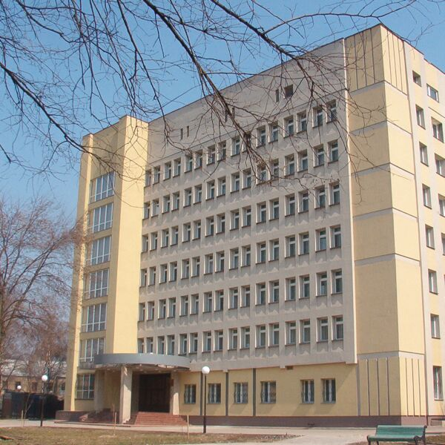

ПРОГРАММА
Международной научно-практической конференции молодых ученых «Актуальные вопросы здоровья матери и ребенка 2020»,
посвященной памяти доктора биологических наук Анциферовой Юлии Станиславовны

г. Иваново, 9октября 2020 года

